Alumno: Fuentes de la Cruz Bernardo.

Ejercicios Realizados en Clases.

Ejercicio 4:
Se requiere elaborar un organizador gráfico, en formato de mapa conceptual, que defina, clasifique y compare los principales enfoques metodológicos del desarrollo de software. El documento debe analizar detalladamente tres paradigmas fundamentales: Programación Orientada a Objetos, Programación Orientada a Eventos y Programación Visual. Para cada rubro, el diagrama debe desglosar sistemáticamente su definición teórica, características principales, ventajas de implementación y posibles desventajas o limitaciones operativas, estableciendo así un marco de referencia teórico sólido indispensable para el diseño de arquitecturas de software.

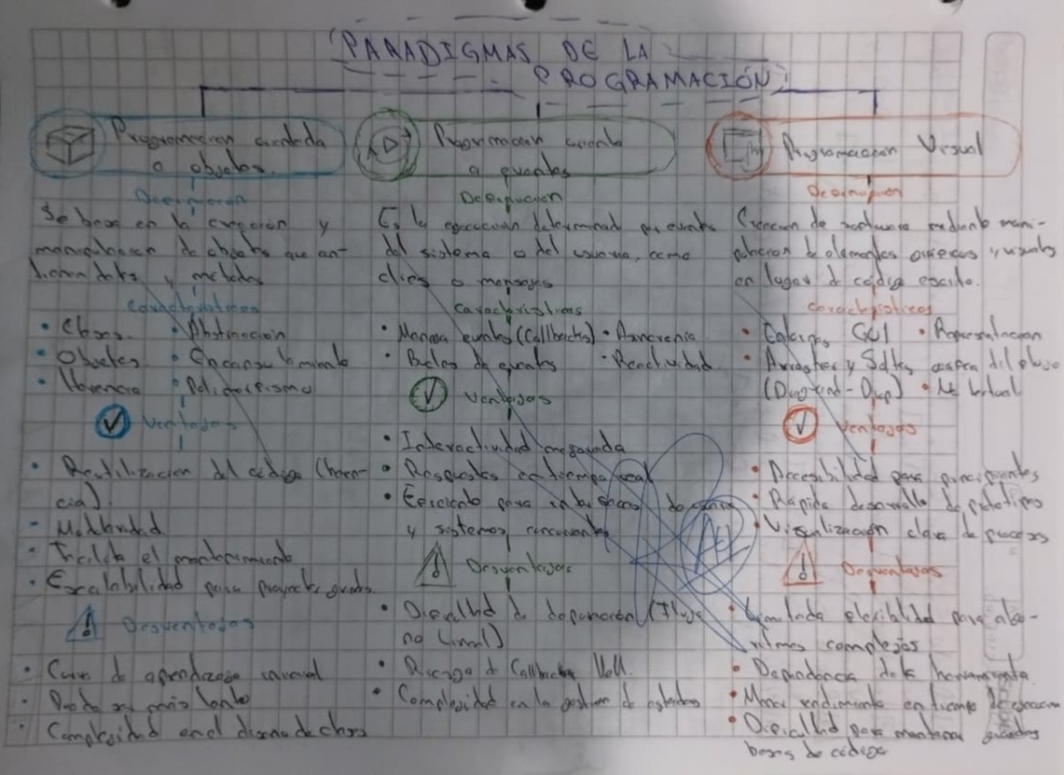
1) Evidencia.
Fig. 1: Evidencia del desarrollo de mapa conceptual.

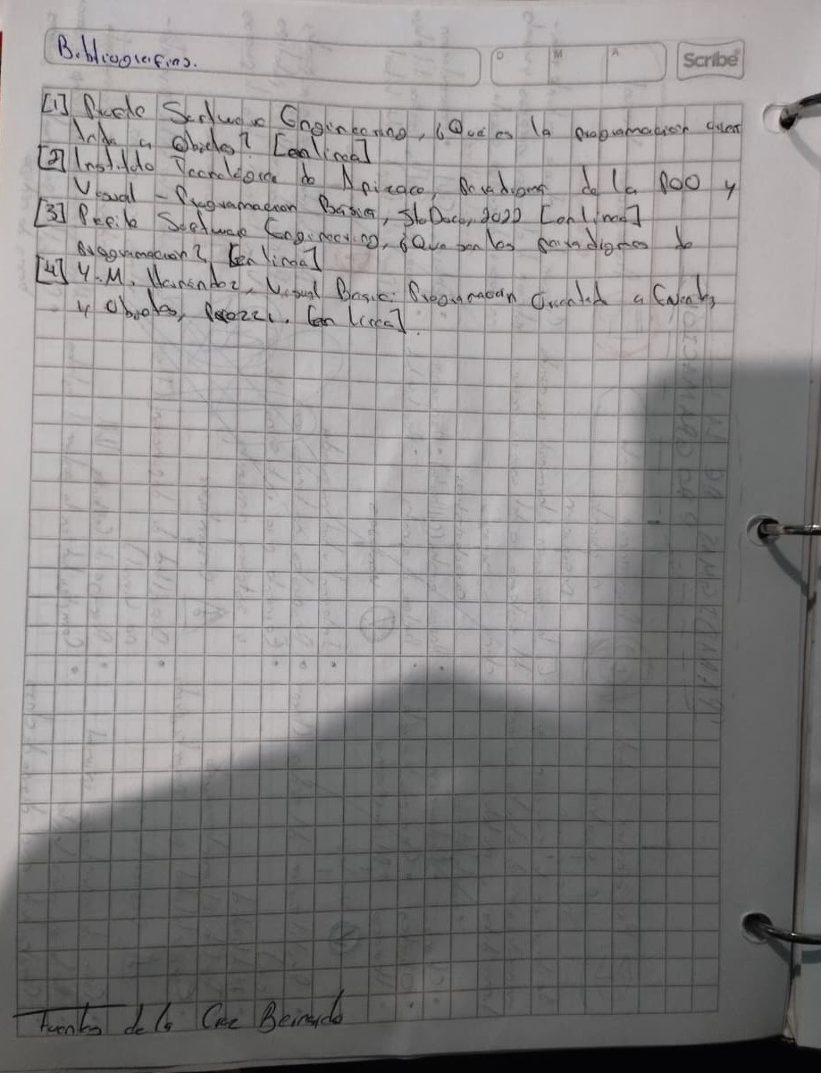
Fig. 2: Referencias Bibliográficas.
2) Conclusión.
El análisis comparativo de los paradigmas demuestra que la elección del enfoque de programación determina directamente la estructura y escalabilidad de un proyecto. Mientras que la Programación Orientada a Objetos ofrece una alta reutilización y modularidad ideal para sistemas robustos, la Programación Orientada a Eventos resulta indispensable para gestionar la interactividad y la asincronía en tiempo real. Por otro lado, la Programación Visual destaca por su accesibilidad y rapidez en el desarrollo de prototipos. Comprender estas diferencias dota al desarrollador del criterio técnico necesario para seleccionar la herramienta y arquitectura metodológica más eficiente según las exigencias específicas de cada problema a resolver.

